MAURO GAFFO
(Vice Direttore Focus)
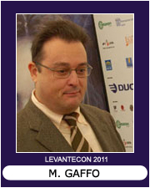
Mauro Gaffo (1955), giornalista, sposato con una figlia, è stato attivo nel fandom per circa dieci anni, curando la fanzine THE TIME MACHINE dal 1977 al 1987. Nel campo della narrativa ha conseguito il premio Nord 1978 e il premio Robot 1979 per il miglior racconto. E’ stato per anni editor dei romanzi italiani per la casa editrice Nord. E’ stato prima revisore e poi traduttore per Mondadori e nel 1989 è stato assunto come redattore a Interno Giallo. Dal 1992 è passato al mensile Focus, dapprima seguendone come giornalista la sezione scienza, poi passando al coordinamento come caporedattore e dal 2000 come vicedirettore. Dal 2005 realizza anche Focus Brain Trainer, e in seguito a questa attività è stato nominato “personalità ludica dell’anno 2006”. Ha infine la supervisione del trimestrale Focus Domande&Risposte.
Sito Internet Focus: www.focus.it

